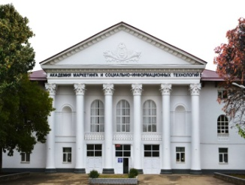
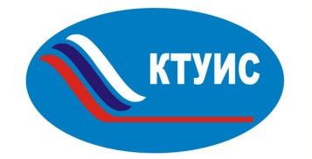
ЧУ ПОО «КРАСНОДАРСКИЙ ТЕХНИКУМ УПРАВЛЕНИЯ, ИНФОРМАТИЗАЦИИ И СЕРВИСА» - КТУИС

Лицензия от 08.09.2021г. регистрационный номер № 10105
Свидетельство о государственной аккредитации
серия 23А01 №0001560 рег. №03777 от 26.01.2018г.

Проводит набор студентов для подготовки по следующим специальностям:

НАИМЕНОВАНИЕ СПЕЦИАЛЬНОСТИ | БАЗОВАЯ ПОДГОТОВКА
 | КВАЛИФИКАЦИЯ | 9 кл. | 11 кл.
Банковское дело | Специалист банковского дела | 2г. 10м. | -
Финансы | Финансист | 2г. 10м. | -
Экономика и бухгалтерский учет (по отраслям) | Бухгалтер | 2г. 10м. | -
Туризм | Специалист по туризму | 2г. 10м. | -
Гостиничное дело | Специалист по гостеприимству | 3г. 10м. | -
Информационные системы и программирование | Специалист по информационным системам | 3г.10м. | -
Информационные системы и программирование | Разработчик веб и мультимедийных приложений | 3г.10м. | 2г.10м.
Дизайн (по отраслям) | Дизайнер | 3г.10м. | -
Ведётся приём на бюджетной основе:

НАИМЕНОВАНИЕ СПЕЦИАЛЬНОСТИ | БАЗОВАЯ ПОДГОТОВКА
 | КВАЛИФИКАЦИЯ | 9 кл. | Количество мест
Туризм | Специалист по туризму | 2г. 10м. | 25
Информационные системы и программирование | Специалист по информационным системам | 3г. 10м. | 25
Информационные системы и программирование | Разработчик веб и мультимедийных приложений | 3г. 10м. | 25

ПРЕИМУЩЕСТВА ОБУЧЕНИЯ В КТУИС
- Юношам предоставляется отсрочка от армии на период обучения;  - Работает отделение дополнительного образования;  - В период обучения студенты проходят производственную (профессиональную) практику на перспективных предприятиях и организациях г. Краснодара и Краснодарского края;  - Выпускники техникума могут продолжить обучение по сокращённой программе в Академии маркетинга и социально-информационных технологий (ИМСИТ);  - Возможность продолжения обучения в магистратуре.  Документы, предъявляемые при поступлении: - Документ об образовании (+ копия) - 4 фотографии 3х4 см - Документ, удостоверяющий личность (+ копия) Вступительные испытания  Специальность Дисциплины  - Дизайн (по отраслям) На базе 9 классов: Рисунок  - Банковское дело - Финансы - Экономика и бух. учет (по отраслям) - Туризм - Гостиничное дело - Информационные системы и программирование Поступающие на базе 9-11 классов принимаются по среднему баллу документа государственного документа об образовании и (или) о квалификации. | 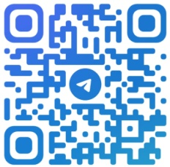  t.me/spo_ktyis
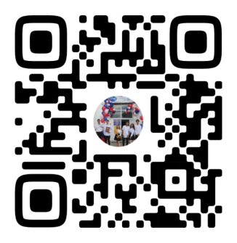
vk.com/spo_ktyis
ПРИЁМ ДОКУМЕНТОВ ОСУЩЕСТВЛЯЕТСЯ С 1 ИЮНЯ 2022г.
Режим работы приёмной комиссии: с 9:00 до 16:00 (с понедельника по пятницу).

ДЕНЬ ОТКРЫТЫХ ДВЕРЕЙ: ПОСЛЕДНЯЯ СУББОТА МЕСЯЦА
г. Краснодар, ул. Евдокии Бершанской, 19А  Проезд трамваями № 5, 9 до ост. «Школа №57» Автобус 151а | Телефон приемной комиссии: 8 (918) 456-65-12  Телефон: 8 (861) 237-17-32  Эл.почта: pk_ktyis@mail.ru  Сайт: www.ktyis.ru

